目录

CRYPTO 3

一. 可直接破解密码 3

1. Cyberchef 3

2. Brainfuck(Ook) 3

3. 福尔摩斯小人编码 4

4. 音符编码 4

5. 凯撒编码 4

6. 键盘编码 4

7. 敲击编码 4

8. 五笔输入法编码 5

9. 中文电码 5

10. DTMF拨号音识别码 5

11. 3DES编码 5

12. LOGO编码 5

13. 零宽度字符隐写编码 6

14. 汉信码 6

15. G语言 7

16. toy-cipter 7

17. EmojiAES编码 7

18. 2的次幂阶乘 8

19. OpenSSL 8

20. RC4 8

21. ECB加密 8

22. hashcat爆破 9

23. 圣堂武士密码 10

24. Cube密码(魔方密码) 10

25. JSFuck 11

26. AES 11

27. Affine Cipter(仿射密码) 11

28. 在线RSA解密 12

29. 其他各种编码 12

二. Python脚本 13

1. 词频统计解码 13

2. Base64解码 13

3. base64套娃 13

4. base16&base32&base64&base85套娃 13

5. 各种base编码解码测试 13

6. 大数递归 13

7. Shamir’s Secret密码 14

8. LSFR爆破(B-M算法) 14

9. Diffie–Hellman密钥交换协议(DF) 14

10. boneh and durfee(DSA)(加强版wiener) 14

11. ECDSA(椭圆曲线参数)&&恶意签名&RSA加密模板 14

12. TEA解密 15

13. pyc脚本 15

三. Python写法 15

四. RSA 18

1.yafu 18

2.参数r 18

五. Sagemath 18

# CRYPTO

## 可直接破解密码

### Cyberchef

直接将密文放到cyberchef中，注意有的需要手动加上=号(例如BASE32)，点击画笔即可得到解密后的明文

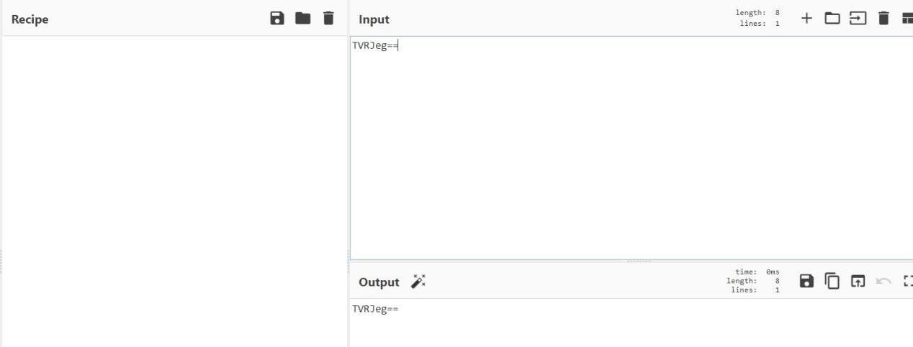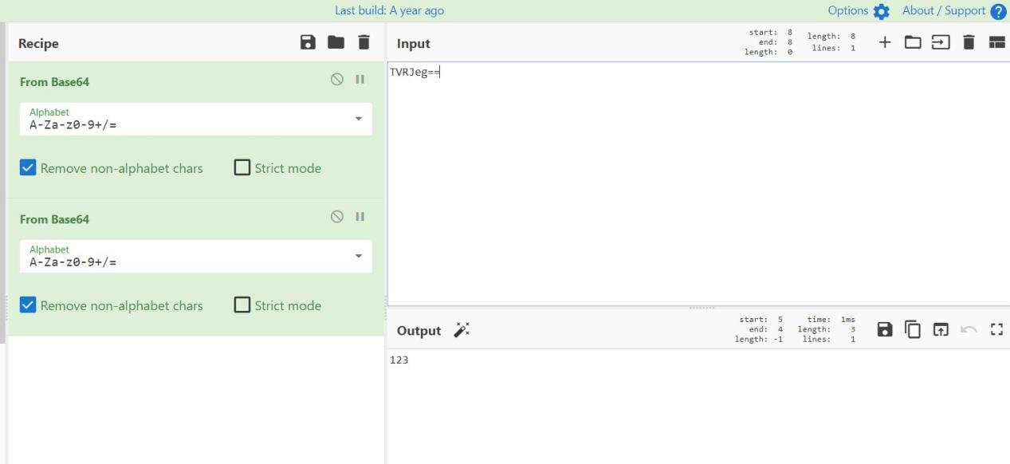

### Brainfuck(Ook)

网站<https://www.splitbrain.org/services/ook>破解，注意brainfuck编码前缀为++++++++，如果缺少需要补上才能解码

### 福尔摩斯小人编码

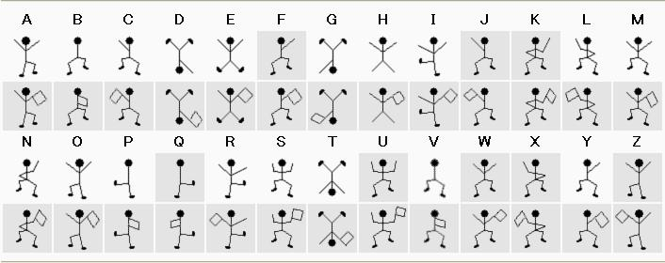

### 音符编码

网站https://www.qqxiuzi.cn/bianma/wenbenjiami.php?s=yinyue破解

### 凯撒编码

位移为1-25，例如位移为1的密文gmbh对应明文为flag

### 键盘编码

例如RESXC对应键盘上的图案为C

### 敲击编码

每个字母按照/分割，空格两边.的数量为坐标值

例如..... ../... ./... ./... ../代表wllm

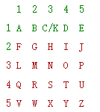

### 五笔输入法编码

类似bnhn s wwy vffg vffg rrhy fhnv 对应 也 要 从 娃 娃 抓 起

### 中文电码

<http://code.mcdvisa.com/> 网站查询

类似0086 1562 2535 5174 对应 人 工 智 能

### DTMF拨号音识别码

将音频放在dtmf2num文件夹，文件夹打开cmd运行.\dtmf2num.exe .\文件名得到DTMF码

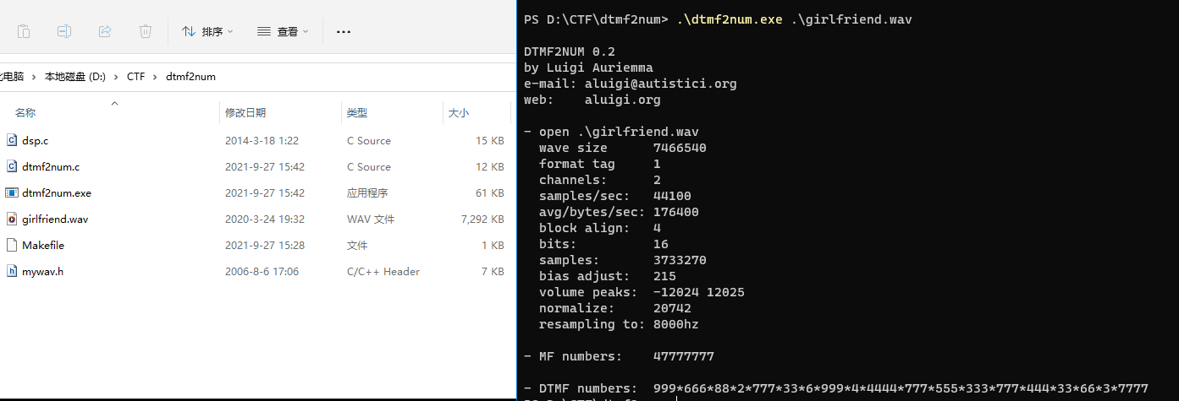

### 3DES编码

<https://www.sojson.com/encrypt_triple_des.html> 编码解码

### LOGO编码

类似：

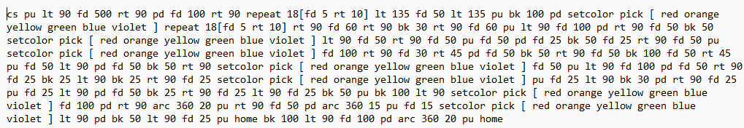

使用网站：<https://www.calormen.com/jslogo/> 将上面的文本粘贴并点击执行即可回显结果

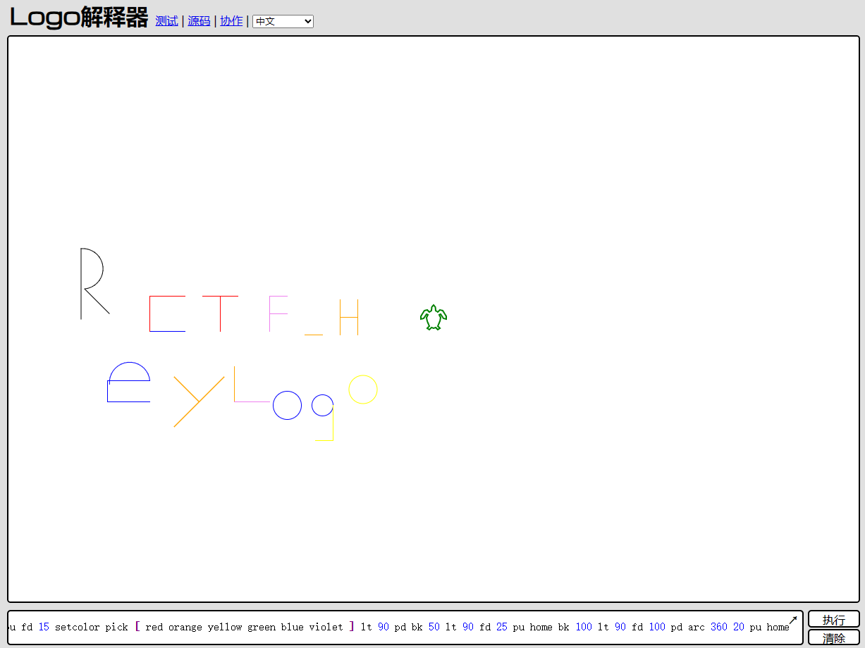

### 零宽度字符隐写编码

类似：

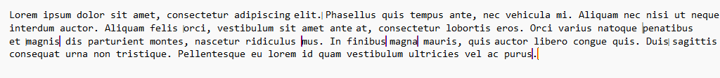

使用网站：<https://www.calormen.com/jslogo/> 将上面的文本粘贴并点击Decode解码

### 汉信码

汉信码：

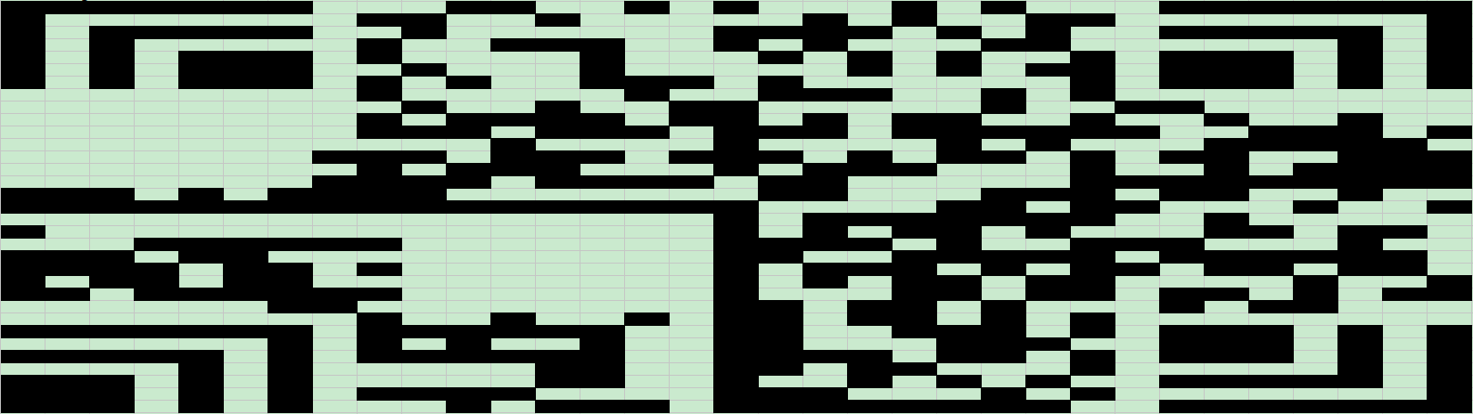

手机用中国编码软件扫描得

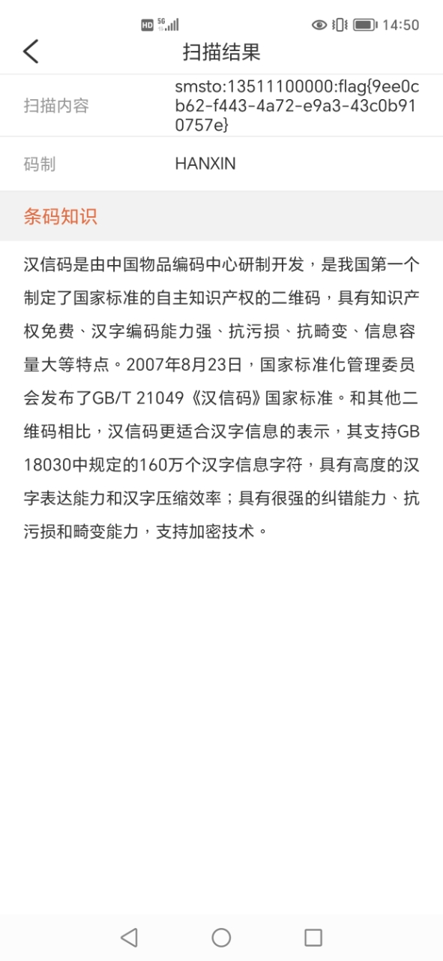

### G语言

使用网站：https://ncviewer.com，将代码沾到左侧，点击PLOT即可

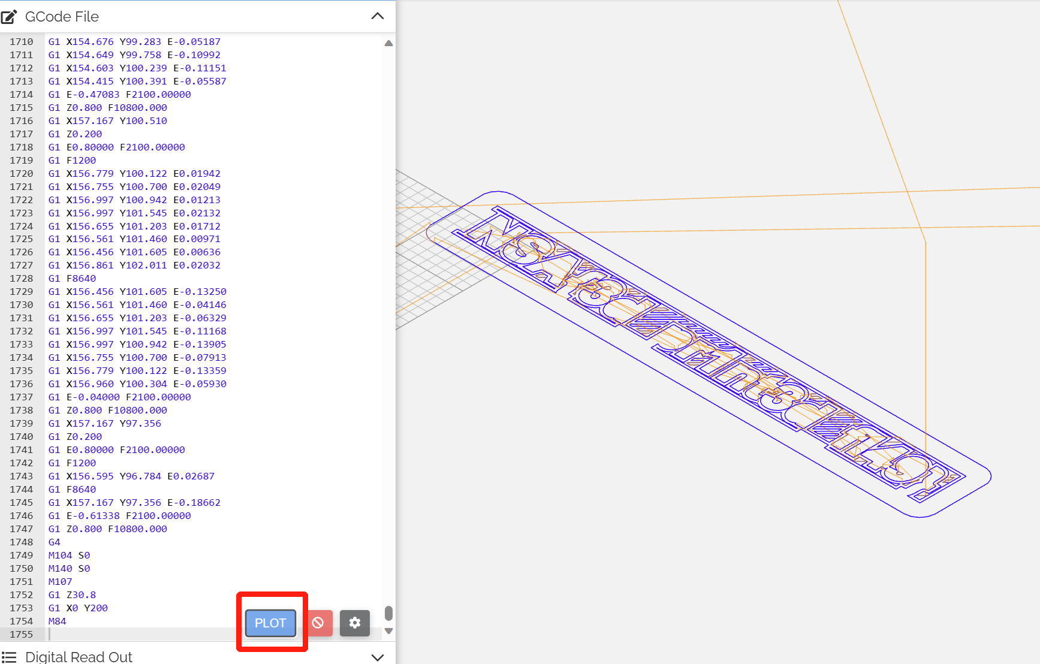

### toy-cipter

根据下面pdf的对照关系解密即可



### EmojiAES编码

带密码的emoji解码。使用网站：https://aghorler.github.io/emoji-aes/

### 2的次幂阶乘

访问：<https://oeis.org/A244060/list>

### OpenSSL

将加密文件改为txt格式，在OpenSSL的bin目录下打开cmd，输入：.\openssl.exe enc -d 加密类型 -md md5 -pass pass:密码 -in 文件名

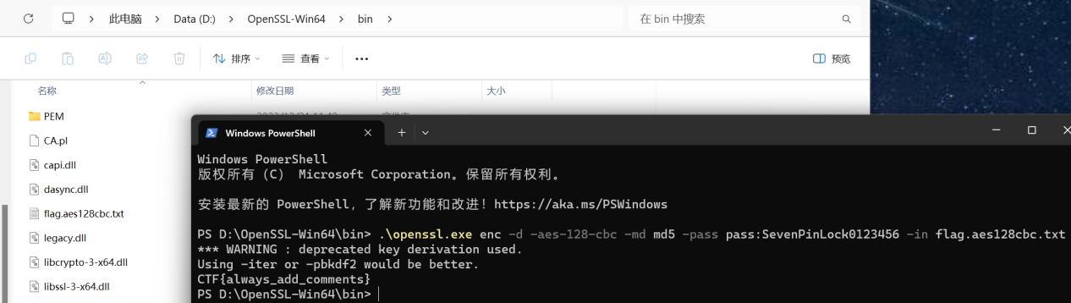

### RC4

cyberchef根据key进行加密，加密两次就等于解密结果，密文一般叫raw

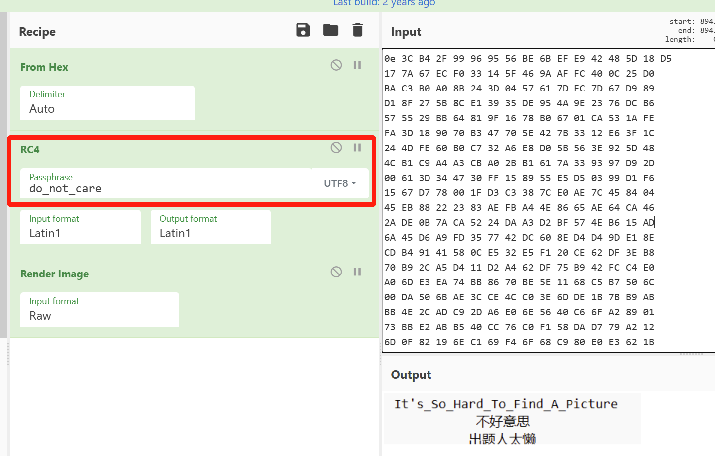

### ECB加密

ECB加密是16位一组，每组相互独立，加密后每组为32位，例如：({"first_name":"A1.00000000000000","last_name":"last","is_admin":0}对应的ECB格式可以将字符串拆分为5组，也就是：

# 第一组{"first_name":"A

# 第二组1.00000000000000

# 第三组","last_name":"l

# 第四组ast","is_admin":

# 第五组0}

)，json中1.00000000000000=1，所以可以构造：(

# 第一组{"first_name":"A

# 第二组1.00000000000000

# 第三组","last_name":"l

# 第四组ast","is_admin":

# 第五组1.00000000000000

# 第六组0}

来实现{"first_name":"A1.00000000000000","last_name":"last","is_admin":1}，对应ECB字符串前128位+32到64位的字符串+128位后的字符串)

### hashcat爆破

在hashcat-6.2.6文件夹打开cmd，输入：./hashcat.exe -a 3 --hex-salt -m hash加密的16进制值:16进制前缀值 --potfile-disable ?b?b?b -o res3.txt --outfile-format=2 --force，得到res3.txt文件

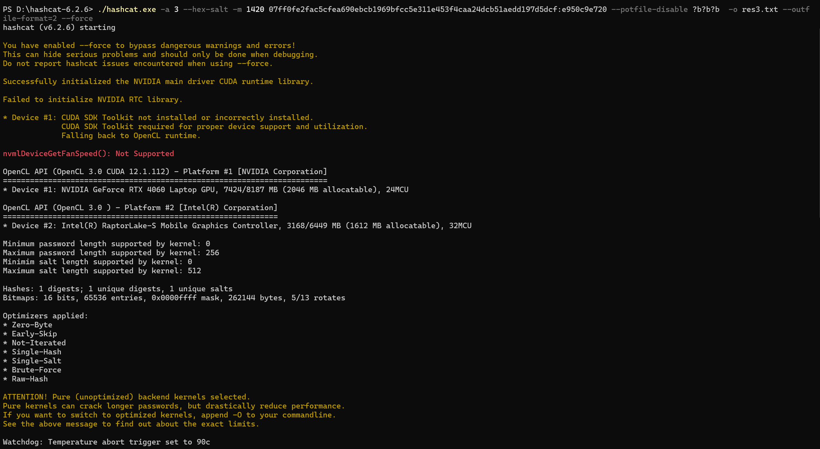

之后在当前文件夹运行exp.py脚本(注意修改hash加密的16进制值和16进制前缀值为对应值)

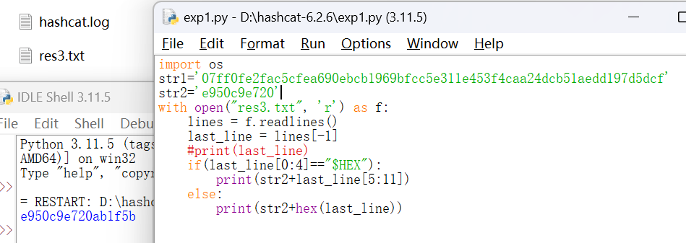

### 圣堂武士密码

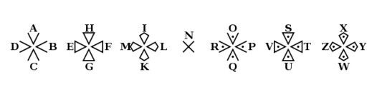

### Cube密码(魔方密码)

题目会给出双方公钥和发送信息，例如：

Mr. A public key: [B' U', F B F, R' D, B D']

Mr. G public key: [R D L', D U' B, U F', L' F]

Mr. A sends: [B D' R' D R D L' D' R D B', B D' R' D D U' B D' R D B', B D' R' D U F' D' R D B', B D' R' D L' F D' R D B']

Mr. G sends: [U F' R D L' B' U' L D' R' F U', U F' R D L' F B F L D' R' F U', U F' R D L' R' D L D' R' F U', U F' R D L' B D' L D' R' F U']

可得：

(a1, a2, a3)=[B' U', F B F, R' D, B D']

(B-1 a1 B,B-1 a2 B,B-1 a3 B,B-1 a4 B)=[U F' R D L' B' U' L D' R' F U', U F' R D L' F B F L D' R' F U', U F' R D L' R' D L D' R' F U', U F' R D L' B D' L D' R' F U']

这里B-1 a1 B中的B' U' 是a1的值，那么B-1也就是U F' R D L'，同理：

B-1 = U F' R D L'  
B=L D' R' F U'(也就是B-1倒序后且是否有’互换得到)

A-1=BD'R'D  
A=D'RDB'

则公共密钥e = A-1 B-1 A B = B D' R' D U F' R D L' D' R D B' L D' R' F U'

### JSFuck

JSFuck解密脚本



### AES

使用软件CaptfEncoder解密

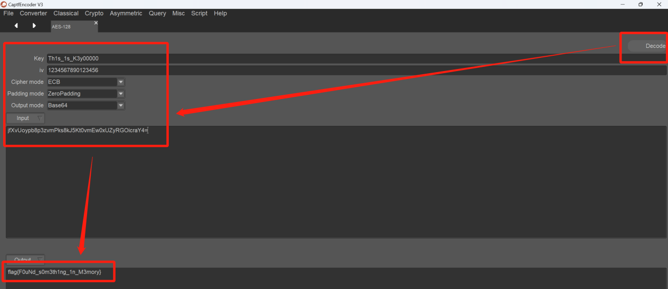

### Affine Cipter(仿射密码)

加密方式c=am+b (mod 26)，例如e(x)=11x+6(mod26)，密文：welcylk

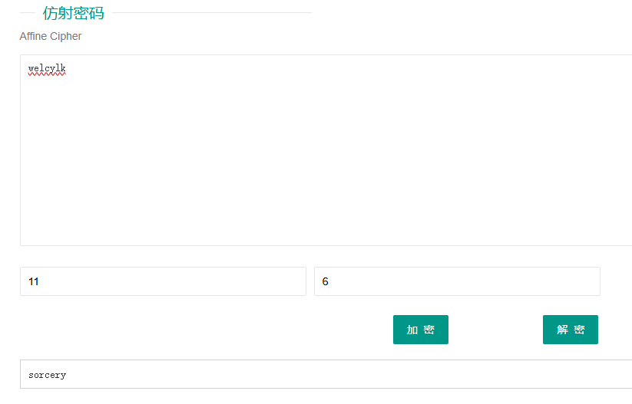

### 在线RSA解密

访问：https://www.lddgo.net/encrypt/rsa

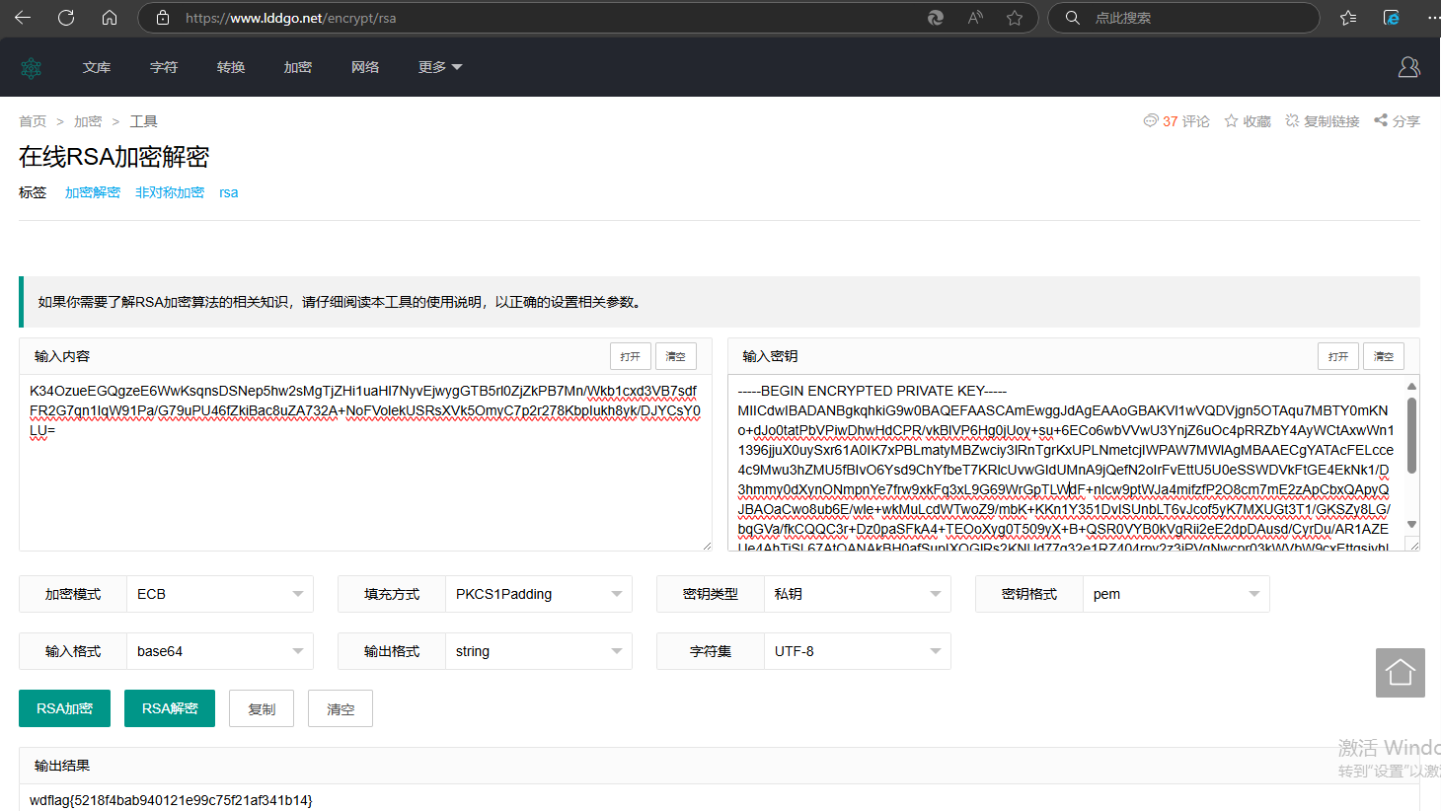

### 其他各种编码

注意字符窜反转，如果乱套啥都有可以试试uuencode:https://www.qqxiuzi.cn/bianma/uuencode.php

剩下可以去<http://www.hiencode.com/>找

## Python脚本

### 词频统计解码



### Base64解码



### base64套娃

注意根据需求文件修改文件名



### base16&base32&base64&base85套娃



### 各种base编码解码测试

注意根据需求修改加密字符串



### 大数递归

注意根据需求修改递归函数的大数



### Shamir’s Secret密码

有一堆MD5两两构成：

(C81E728D9D4C2F636F067F89CC14862C, 31E96A93BF1A7CE1872A3CCDA6E07F86)

(ECCBC87E4B5CE2FE28308FD9F2A7BAF3, ADF6E4F1052BDE978344743CCDCF5771)

(E4DA3B7FBBCE2345D7772B0674A318D5, 0668FBCFE4098FEA0218163AC21E6531)

解密脚本(根据上面解密的MD5结果使用)：



### LSFR爆破(B-M算法)

脚本如下(根据题目修改爆破位数)：



### [Diffie–Hellman密钥交换协议](https://cloud.tencent.com/developer/article/1670498)(DF)

已知私钥，协商数据，保证长度的质数求解，例如：私钥=9360，协商数据=57687185873717832710418532982088，保证长度的质数为=72542982052896163041354492265957。则答案=pow(B,a,p)=pow(协商数据,私钥,保证长度的质数)=37799067929880674766269861874334

### boneh and durfee(DSA)(加强版wiener)

注意修改参数值



### ECDSA(椭圆曲线参数)&&恶意签名&RSA加密模板

题目：，解题脚本：

### TEA解密

注意修改参数值



### pyc脚本

pyc文件可以用python直接import引用

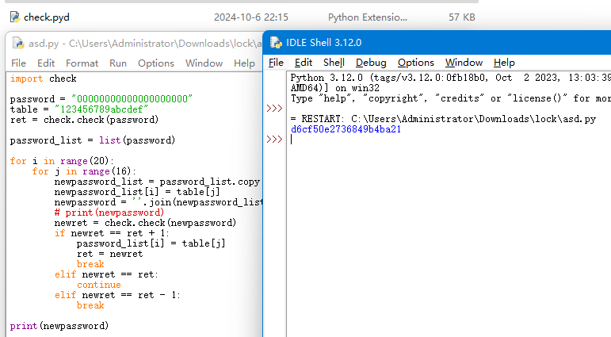

## Python写法

查看python包使用方法：

help(包名)

查看python包函数：

dir(包名)

MD5：

import hashlib

s = 'T'

res = hashlib.md5(s.encode('utf-8')).hexdigest().upper()

字符串替换：

temp1 = s.replace('?', str(chr(65 + i)), 1) #把第一个？替换为str(chr(65 + i)

读文件：

with open(filename, 'r') as f:

line = f.read()

idx = line.index(':') 定位某个字符(':')

dec_data = int(line[:idx - 1]) 取某个字符(':')前的数值

hex_data += f'{dec_data:04x}' 数字(dec_data)转16进制

next_file = line[-36:] 取内容后36位字符

写文件： with open(zipfile, 'wb') as ff: 文件路径字符串(zipfile)

ff.write(binascii.unhexlify(hex_data)) 16进制转二进制写进内容到文件判断素数：

gmpy2.is_prime()

判断奇数：

gmpy2.is_even()

判断偶数：

gmpy2.is_odd()

求幂：

**

正常除法：

//

对a开b次方：

gmpy2.iroot(a,b)

最小公倍数(gmpy2.lcm(a,b))乘最大公约数(gmpy2.gcd(a,b))等于两数乘积

模逆：

gmpy2.invert(a,c)对a，求b，使a*b=1(mod c)

ASCII转字符：

chr(11)

字符转ASCII：

ord('a')

取字符串长度：

len(str)

BASE64编码4位一爆破

json.dumps()：json.dumps将一个Python数据结构转换为JSON

[-1]代表取字符串最后一位

bin(i)取得数字i的二进制字符串

[::-1]涉及到将数字或字符串倒序输出

base36.dumps(c)将c转为36进制（import base36即可）

gettrandbits(32)生成32字节随机数

正则表达式：

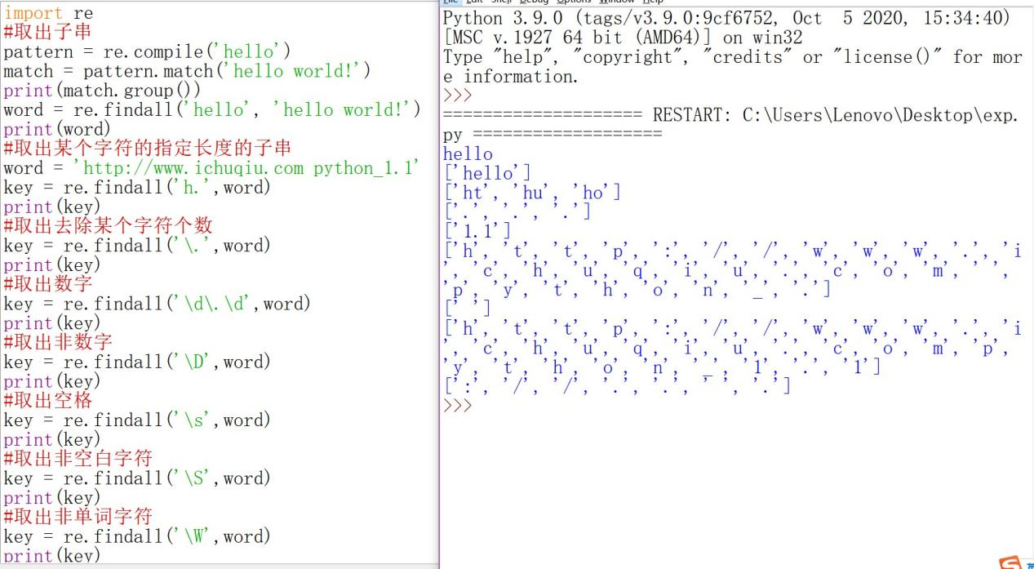

bytes()方法，将数字类型数组转换为字符串:

lst = [72, 101, 108, 108, 111, 44, 32, 87, 111, 114, 108, 100, 33]

b = bytes(lst)

print(b) # 输出：b'Hello, World!'

数字转字节数组转16进制：ciphertext = [123],bytes(ciphertext).hex()

bytes(ciphertext)得到:b’{,再加上.hex()可以得到16进制数:7b

二进制数：binary = bin(i)

二进制数中某一位的个数：binary.count('1')

字符串连接：''.join([path, next_file])

建立表结构数组（下表与值一一对应）：cipherdic = {'M':'ACEG','R':'ADEG','K':'BCEG','S':'BDEG'}

二维数组(bins)变一维数组(长宽比388：100)：flag = np.array(bins,np.uint8).reshape(388,100)

数组(flag)变图片：Image.fromarray(flag).save('flag.bmp')

读取带参数的文件：y=eval(open("attachment.txt","r").read())

循环传递文件中参数值得到结果：print([chr(y.subs(x,i)) for i in range(57)])

建立大跟堆a，存入数值1：

import heapq

heapq.heappush(a, 1)

列表变成大根堆：

a=[3,6,1]

heapify(a) #将a变成堆之后，可以对其操作，a为[1,3,6]

heappop(a) #堆首部元素出堆，a为[3,6]

## RSA

### 1.yafu

在yafu文件夹打开cmd，输入./yafu-x64.exe，之后输入factor(n值)即可分解



### 2.参数r

已知r = (x * p + q) // n以及n的值，可求p = gcd(n, r)

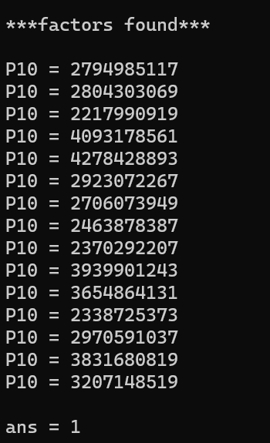

如果算式a*算式b=已知值，且算式a*算式c=已知值，那么算式a的值为两个已知值的gcd

## Sagemath

右键粘贴代码后回车运行

